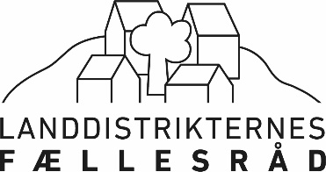

ANMODNING OM MEDLEMSKAB AF
LANDDISTRIKTERNES FÆLLESRÅD
E-Medlemmer (lokale aktionsgrupper, LAG/FLAG)

Herved anmoder nedenstående om medlemskab af Landdistrikternes Fællesråd med virkning fra den: ________________
Den lokale aktionsgruppes navn
Adresse
Postnr. / By
Telefon
E-mail
Antal kommuner, den lokale aktionsgrupper dækker

Kontaktperson
Adresse
Postnr. / By
Telefon
E-mail
Email til kontingentopkrævning

Andre kontaktpersoner der evt. ønskes optaget på nyhedsmaillisten.
Kontaktperson
E-mail
Kontaktperson
E-mail

Ansøgers underskrift

